DECLARACIÓN JURADA

Yo, Ricardo Antonio Talavera Montenegro identificado con documento de identidad N° 21717299, con CUI 20120983, en mi calidad de alumno de: Pregrado (x) o Posgrado ( ) o Segunda Especialidad ( ) de la Facultad de Psicología, Relaciones Industriales y Ciencias de la Comunicación de la Universidad Nacional de San Agustín de Arequipa, declaro bajo juramento que:

- El Trabajo de Investigación que envío de forma virtual corresponde a la versión final del documento sustentado y aprobado por mi Jurado Calificador.
- El Trabajo de Investigación que envío de forma virtual ha sido desarrollado, sustentado y aprobado de forma: (x) individual o Grupal (x) con Marcel Eduardo Valdivia Durand.
- El escaneado del Acta de Sustentación, corresponde a la copia oficial del libro de actas proporcionada por la Sra. Karina Alexandra Del Carpio Rodriguez.
- El llenado del formato de autorización para publicación digital en el Repositorio Institucional UNSA, corresponde a los metadatos que se registrarán para su publicación.

Así mismo, me comprometo a regularizar dicho trámite, el cual consiste en hacer llegar toda la documentación que se ha enviado de forma virtual establecida por el procedimiento normal del Repositorio Institucional UNSA en Físico al día siguiente de haber finalizado el estado de emergencia nacional e inmovilidad.

De lo contrario me someto a las sanciones establecidas por la Universidad o en las que me alcancen del Código Civil y Normas Legales conexas por el incumplimiento del presente compromiso.

En señal de cumplimiento del presente documento, firmo en la ciudad de Arequipa a los 29 días del mes de mayo del 2020.

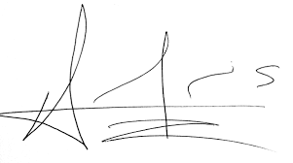

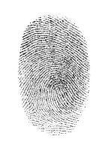

Firma:
Ricardo Antonio Talavera Montenegro
---------------------------------------------------
Nombres y Apellidos completos Huella Digital
Nro. DNI: 21717299

Solamente en el caso de haber marcado la opción Grupal, deberá escribir “con” y a continuación los “Nombres y Apellidos” completos de su compañero(a)

